Proiectul didactic al lecției
Disciplina: Matematică
Clasa: a IX-a
Capitolul/Unitatea de conținut:Corpuri de rotație
Numărul lecției în capitol (conform proiectării didactice de lungă durată):7/13
Subiectul lecției: Trunchiul de con circular drept. Elemente.
Durata lecției: 45 minute.
Unități de competență:
9.1 Identificarea în divese enunțuri și clsificare în baza diverselor criterii a corpurilor de rotație studiate.
9.2 Recunoașterea și aplicare în diverse contexte a terminologiei aferente corpurilor de rotație.
9.3 Calcularea ariilor, a suprafețelor,a volumelor corpurilor de rotație, utilizând formulele coerspunzătoare și/sau desfășurările acestora.
9.4 Aplicarea corpurilor de rotație ,pentru a identifica și a explica procese,fenomene din diverse domenii.
Obiectivele lecției: La finele lecției, elevii vor fi capabili:
O.1. – Să recunoască în diferite situații reale sau modelate trunchiul de con circular drept.
O.2. – Să descrie și să construiască trunciul de con circular drept ca un corp de rotație.
O.3. –Să identifice elementele trunchiului de ocn circular drept, secțiuni în cilindru în contexte variate aplicând cunoștințele acumulate.
O.4. –Să reprezinte desfășurarea trunchiului de con circular în diverse contexte.
O.5. – Să manifeste independență în gândire și acțiune privind aplicarea în rezolvări de sarcini cu trunchi de con circular drept.
Tipul lecției:de formare a capacităților de înțelegere a cunoștințelor
Tehnologii didactice:
- Forme:
- frontală;
- în perechi;
- individual.
- Metode:
- metoda exercițiului;
- algoritmizarea;
- problematizarea;
- metoda lucrului cu manualul.
- Mijloace de învățământ:
- I. Achiri, A. Braiciv, O. Șpuntenco. Matematică. Manual. Clasa a IX-a. Editura Prut Internațional. Chișinău, 2024;
- Computerul;
- Proiectorul sau tabla interactivă;
- Fișa cu probleme, posterul cu sarcini.
Evaluarea: formativă, evaluare orală și în scris, reciprocă; produse: problemă rezolvată, răspuns oral, exercițiu rezolvat, poster completat; lucrare independentă cu apreciere cu note.

Scenariul lecției
Etapele activității didactice | Obiective | Demers acțional al lecției | Timp(în minhute) | Tehnologia realizării  (Metodă/Formă de activitate/Resurse)
Evocare | O1  O5 | Momentul organizatoric.  -Care a fost tema pentru acasă?  -Ce întrebări aveți la tema pentru acasă? (Dacă este cazul ,se soluționează întrebările apărute)  Se afișează la tablă rezolvările corecte iar elevii verifică reciproc în perechi corectitudinea realizării temei pentru acasă.  Se anunță subiectul și obiectivele lecției.  Activitate frontală:  Accesați următorul link și scrieți cinci cuvinte pe care le-ați reținut de la lecția precedentă.  https://www.menti.com/u7fmv916t3  Apoi elevilor li se cere să explice fiecare cuvânt de la ecran. | 1  2  2 | Conversația  jocul didactic  explicația
Realizarea sensului | O1  O3  O1  O2  O3  O3  O3,O5 | Activitate frontală:  Reamintim cu elevii formula de calcul a ariei discului și a conului.  Se prezintă elevilor un pahar de carton și se pune problema:pentru a putea confecționa paharul dat de cîți centimetri pătrați de carton avem nevoie ,ce calntitate putem turna în acest pahar?Cum trebuie să desenăm pe foaie imaginea ca la decupare să putem obține acest pahar?  Pentru a putea răspunde la aceste întrebări investigăm informația de la pagina163-164.  Apoi împreună cu elevii definim noțiunile de: trunchi de con,generatoare,suprafață laterală,înălțime bază mică ,bază mare,axă de simetri ,secțiune axială, secțiune transversală,secțiune longitudinală,clasificarea trunchiului de con.(dacă bazele se suprapun sau nu).  Experimentăm din timp elevii au primit câte un trapez isoscel și unul dreptunghic decupat,li se cere să rotească trapezul isoscel în jurul axei sale,ce obrvați? Apoi să rotească trapez dreptunghic în jurul laturii ce cade perpendicular pe bazele trapezului,ce observați?  Analizați imaginea de mai jos eliminați instrusul și argumentați răspunsul:  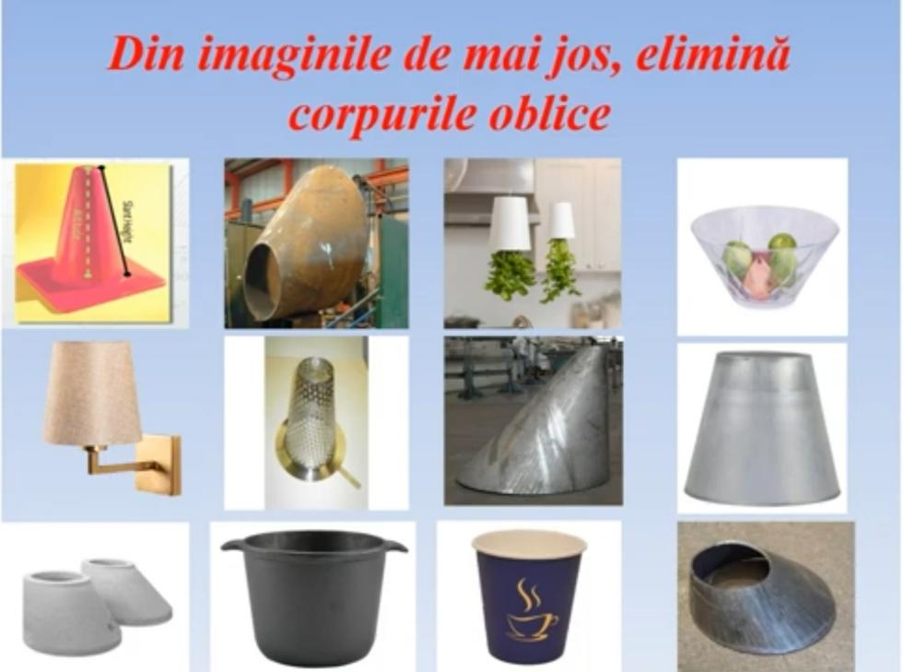  Ex.1: Cât material este necesar pentru a confecționa 12 abajururi de forma ca în imaginea de mai jos ,dacă generatoare este de 30cm,iar diametrele cercurilor sunt de 48cm și respectiv de 26cm.  Indicție:fie x-generatoarea conului mic iar x+g-generatoarea conului mare atunci.$\frac{H}{H−h}=\frac{x+g}{x}$=$\frac{R}{r}$=>$\frac{x+30}{x}$=$\frac{24}{13}$=>x=$\frac{390}{11}$,Aria unei bucăți este 1110ℼcm² iar pentru 12 bucăți avem 13320 cm² .  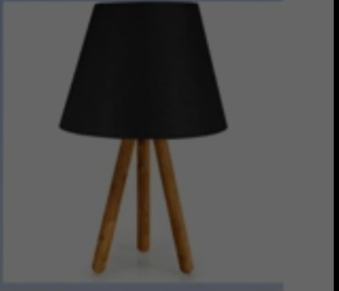 | 1  1  3  1  2  2  3 | Lucrul cu manualul  studiul independent  expliația  conversația  investigarea  Analiza  observarea  Argumentarea  Analiza  exercițiul  explicația
Reflecție | O3,O4  O3,O4  O3,O4  O3,O4,  O5  O1  O2 | Activitate frontală:  Ex.2: O buturugă în formă de trunchi de con circular drept a fost despicată longitudinal în jumătate.Determinați aria secțiunii dacă razele trunchiului sunt de 12 cm și respectiv 18cm iar generatoarea de 8cm.  Indicație:30$\sqrt{55}$  Ex.3:Determinați volumul unei găleți de forma unui truncgi de con dacă diametrele bazelor sunt de 0,4m,respectiv 0,6m,iar generatoarea formează cu planul bazei un unghi de 120 grade.  Ex.8 pag 165  Ex.9 pag 165  Activitate independentă  Pentru a confecționa pahare de modelul care l-am demonstrat la început de lecție s-au procurat 5 metri pătrați de hârtie cartonată.Câte pahare pot fi confecționate dacă se cunoaște că înălțimea unui pahar este de 15cm,dametrul funcdului de 8cm,iar deschizătura paharului este de 10 cm? Verificați dacă în pahar încap 400 ml apă.  Bilanțul cantitativ:  -Ce am realizat astăzi la lecție?  -Completați frazele:  Elementele trunchiului de con sunt……  Putem obține un trunchi de con dacă……  În viața de zi cu zi întâlnim trunchi de con ……  Trunchi de con circular drept este………..  Trunchi de con circular oblic…….  Secțiunea trasnversală a unui trunchi de con reprezintă……  Bilanțul calitativ:  -Se determină care obiective au fost realizate la lecție.  -Se formulează concluzii privind activitatea clasei de elevi în ansamblu și a unor elei în particular.  Temă pentru acasă:  De studiat tema2.4 și 2.5 de la pag.163-164  De rezolvat ex 7 și ex.10 b., pag .165 | 5  5  8  5  4  2  2 | Analiza  exercițiul  explicația  problematizarea  Lucrul independent  evaluarea reciprocă  Conversația  explicația

